Brukerveiledning
Agresso Reise/utlegg.

Folkevalgte

Her føres både reiseregninger og utlegg

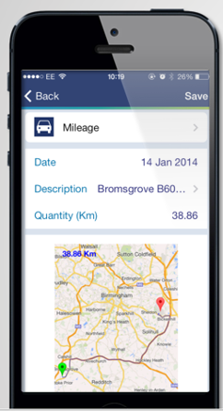

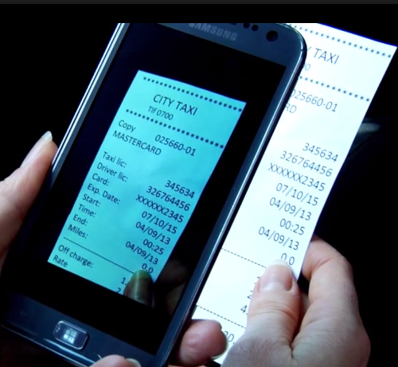

Innhold
1. Registrer utleggene via appen (tar en ikke i bruk app, gå til kap.2) 3
2. Innlogging – UBW 5
3. Hvilken type utlegg/reiseregning skal føres? 5
4. Utleggsoversikt 6
5. Registering av reisens sted og varighet 6
6. Beregning av diett 7
7. Hente fram utlegg fra app (ikke bruk av app, gå til kap. 8.) 9
8. Registrering av utlegg, og legge ved bilag fra pc/Ipad eller ta bilde på ipad 10
8.1. PC- Last opp kvittering 11
8.2. Ipad – ta bilde av kvittering 13
8.3. Ipad – hente fram bilag/kvittering fra mail/bilde 15
9. Hvordan lagre/sende videre reiseregningen? 18
10. Samleoversikt bilag 18
11. Avviste reiseregninger/utlegg 19
12. Rapporter – reiseslipp og skatt 19
13. Får å finne ut hva en har fått utbetalt: 22

- Du kan ta bilde på appen eller hente fram bilde (skjermdump av f.eks parkering).
- Pc: du kan hente fram bilag som du har lagret på pc. Du kan også ta bilde med mobilen eller ipaden og sende bilde på mail, for så hente det opp på pc.
- Ipad: Bruker du Ipad kan du ta bildet direkte ipaden eller du kan laste ned vedlegg på mailen og legg ved.

For mer info se kap. 8

Registrer utleggene via appen (tar en ikke i bruk app, gå til kap.2)
Ta i bruk appen Unit4 expenses. En kan ta bilde av kvitteringer, registrere km, og registrere utlegg uten kvittering (bompenger). Kvitteringene blir overført automatisk over til UBW når du kommer på et wifi-område. Reiseregningen/utlegget må alltid fullføres på UBW web.

Last ned appen: Unit4 expenses
Url`en som du skal legge inn er: https://appsagresso.public.cloudservices.no/Rfkwebservices/service.svc?MobileAppTravelService/TravelV201212
Pålogging er den samme som på UBW

Iphone og Samsung har litt ulike bilder. Under ser dere bildene fra Iphone.
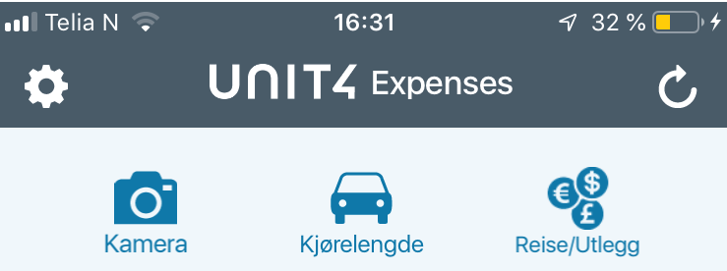

Kamera: registrere utlegg, ta bilde av kvittering
Kjørelengde: registrere km
Reise/utlegg: registrere utlegg uten kvittering (bompenger)

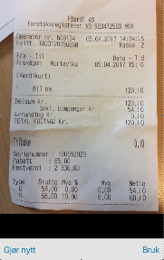
Kamera
- klikk på kamera
- ta bildet
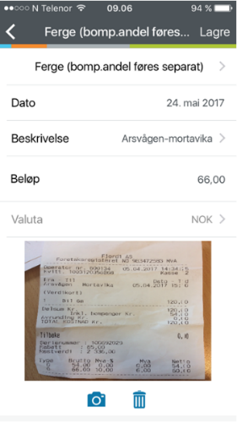
- klikk på bruk evt. ta nytt bilde
ved å klikke på «gjør nytt»
- velg rett utleggstype
- Endre evt. dato, legg inn beskrivelse, beløp
(utvalget er tilpasset utleggstypen).
- Lagre, oppe til høyre
- Utlegget vil legge seg på framsiden.
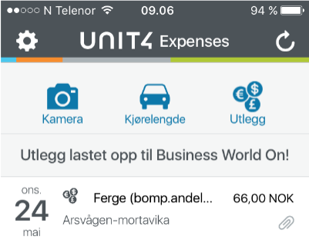

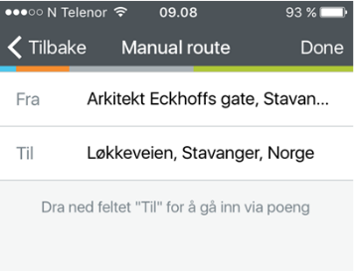
Kjørelengde
- Klikk på ikonet
- Velg enten start når du begynner reisen og stopp når du er fremme.
eller
oppgi rute manuelt.
  - Legg inn adressen fra/til evt. via
  - Klikk på done
  - Dato, beskrivelse, mengde og kart kommer opp. Dato kan endres
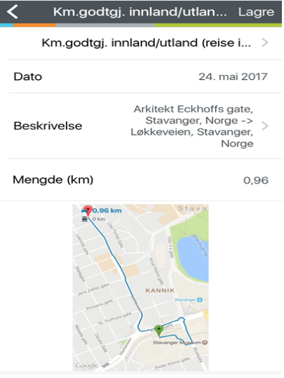
- Klikk på lagre
- Utlegget vil legge seg på framsiden

Reise/utlegg
- velg rett utleggstype
- Endre evt. dato, legg inn beskrivelse, beløp (utvalget er tilpasset utleggstype)
Lagre, oppe til høyre
- Utlegget vil legge seg på framsiden.
Har du betalt parkering via app. Ta en skjermdump av kvitteringen. I samme bildet som du har lagt inn beskrivelse og beløp, klikk på kamera helt nederst, velg fra bibliotek, velg riktig bildet og bildet blir lagt ved

Husk å legge ved møte/kurs dokumentasjon. Legg 0 kr i beløp.

Eksempler på utleggstyper:
- Km.godtgjørelse innland/utland, evt. El-bil
Må legges inn full adresse fra/til eller f.eks. Bøveien 8, Randaberg – fylkeshuset t/r
Randaberg- Stavanger t/r er ikke godt nok.
- Parkering - bilagspliktig
- Buss, tog, ferje, bompenger
- Tapt arbeidsfortjeneste – bilagspliktig
- Hotell – bilagspliktig
- Taxi - bilagspliktig
- Møtegodtgjørelse for ledere – folkevalgte
- Møtegodtgjørelse for medlem – folkevalgte
- Møtegodtgjørelse for varamedlem deler av møte - inntil 4 timer – folkevalgte
- Møtegodtgjørelse for varamedlem hele møte, evt. deler av møte utover 4 timer – folkevalgte
- Møte/kurs dokumentasjon må legges ved på møter som ikke står i møteplanen

Innlogging – UBW

Logg deg inn på UBW via intranett, evt bruk nettleseren: https://agresso-ekstern.rogfk.no
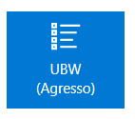
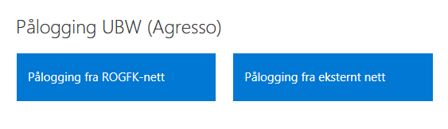
velg Din ansettelse og velg Reise/Utlegg

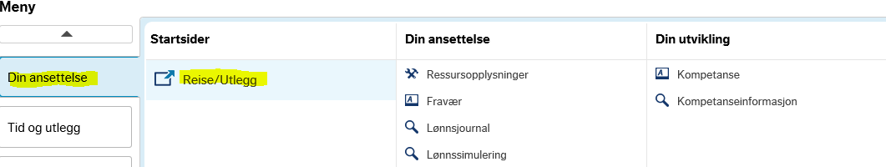

Hvilken type utlegg/reiseregning skal føres?
Her velger du hvilken type reise/utlegg du har hatt:
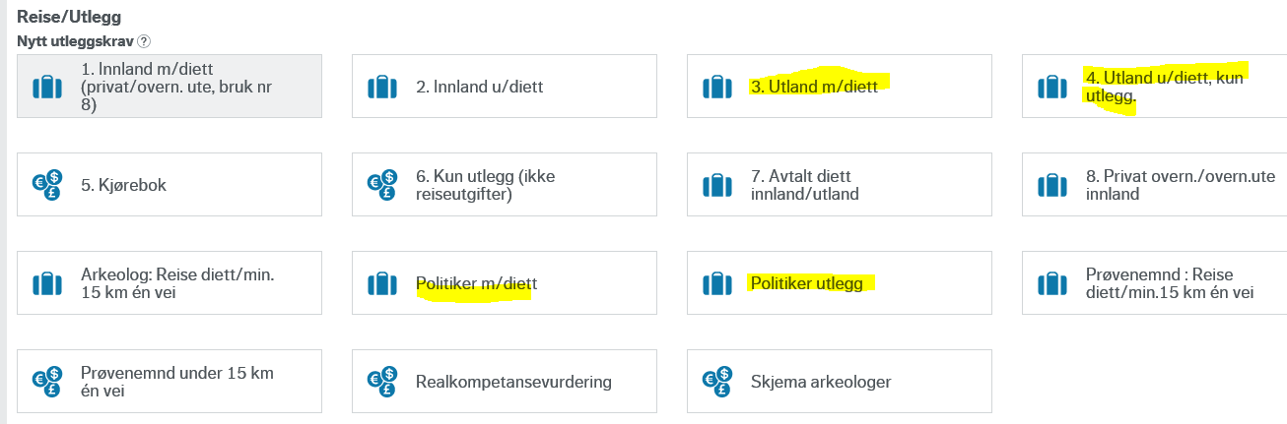

I teksten har vi valgt Politikere m/diett, dette må endres etter behov.
Du må f.eks. velge Utland m/diett for å få riktig diettsatser.
Har du kun utlegg velg Politikere utlegg.

Utleggsoversikt
Oversikt over hvor reisen/utlegget ligger i systemet.
Utkast – reisen/utlegget ligger hos ansatt
Under behandling – reisen/utlegget ligger hos attestant/anviser
Ferdig – Ligger klar til utbetaling eller utbetalt

Klikk på de forskjellige boksene, så vil reisen/utlegget vises.
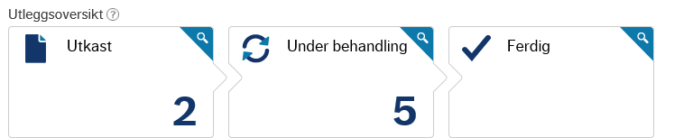

Registering av reisens sted og varighet
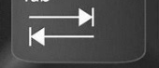
Viktig:
Klikk på tab-tasten for å flytte markøren fra felt til felt

Legg inn reiseformål, start/slutt tid, evt. endre ansvar og tjeneste. Prosjekt er valgfritt. 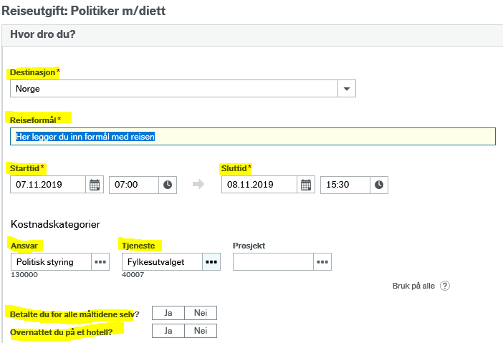

Alle felt som er markert med rød stjerne (*) må fylles ut.
Reiseformål:
Reiseformål skal alltid oppgis. Eks. «Møte i fylkestinget 15.nov 2019», «Avdelingsmøte Administasjonsavd.», el.lign. Kun «Møte Stavanger» eller «Kurs» er ikke god nok informasjon. NB! legg inn fult navn på møte ikke bruk forkortelser

Dato/klokkeslett:
Her legges start dato, klokkeslett, sluttdato og klokkeslett.
Dato og klokkeslett kan fylles direkte inn i feltene, eller en kan benytte kalender eller klokke.

Ansvar og tjeneste
Alle ligger inne med et fast ansvar/tjeneste som legges på reiseregningen automatisk. Dersom du vet at reisen skal føres på et annet ansvar/tjeneste, endrer du. Skal du endre tjeneste legg inn 40 så kommer alle tjenestene som tilhører politisk opp.

Prosjekt
Dersom reisen/utlegget skal føres på prosjekt legg inn prosjektnummer.
Dersom du vet prosjektnummer fyll dette direkte inn. Dersom du vet navnet på prosjektet eller deler av det, skriv det inn og du får hjelp av systemet til å begrense søket.

Beregning av diett
Ut fra start dato, klokkeslett, sluttdato og klokkeslett, beregnes diettsatser.
Beløp og regler er satt opp, og satsene kommer opp automatisk

Det dukker opp spørsmål om hvordan måltidene er betalt og om du bodde på hotell, ved å svare på disse spørsmålene, dukker det opp et nytt vindu.

Her angir du hvilke gratismåltider du har fått, og hvordan du har overnattet.
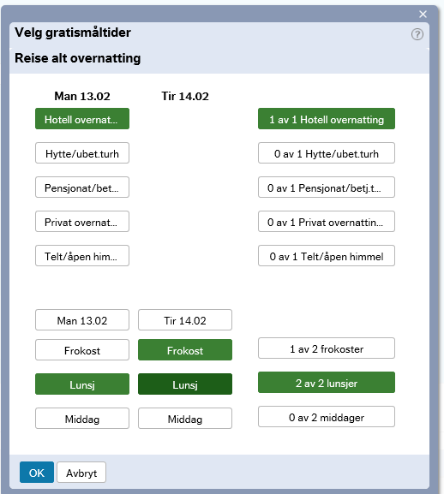

Ut fra dine svar beregnes diett og fradrag for måltider

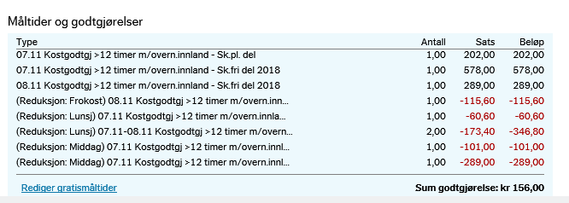

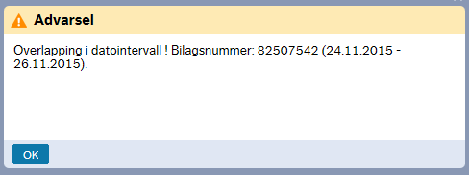
Dersom du får advarsel om overlapping i datointervall, betyr dette at du allerede har registrert en reise på samme dag(er) som den nye reiseregningen du holder på å legge inn. Dersom dette er rett, kan du bare gå videre. Ellers må du rette.
Klikk OK uansett

Tips: Når du har beregnet dietten kan det være lurt å lagre. Lagre knappen ligger nede til venstre.

Hente fram utlegg fra app (ikke bruk av app, gå til kap. 8.)

Utleggsoversikt
Bilaget/kvitteringene som er lagret på mobilen, vises under utleggstransaksjoner.
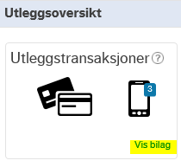
- Klikk på «vis bilag» under mobiltelefonen eller
klikk på bildet av mobilen

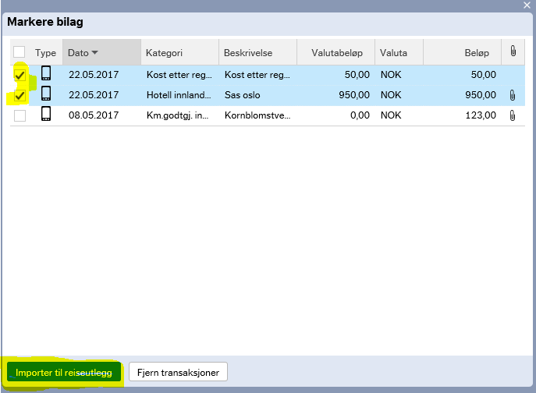
- Importer inn bilagene/kvitteringen ved å sett en hake på de linjene som tilhører reisen og klikk på «importer til reiseutlegg»

Bilagene kommer over til UBW Agresso.
En binders vises på de radene som har kvittering. Ved å klikke på bindersen, forhåndsvises kvitteringen.
Du kan også legg inn kvitteringene manuelt, se kap. 8
HUSK:
Hotellopphold:
Betalt regning selv:
Splitt regningen på to utleggslinjer
- Måltid føres på Utleggstype Kost etter regning 25% mva
- Resten av regning føres på Utleggstype Hotell innland 12% mva
Ikke betalt regning selv:
Lag en utleggslinje der hotellnavn og
overnattingssted spesifiseres
og legg inn kr 0,- i beløp

NB! Har du overnattet på hotell må du alltid oppgi navn på hotell og sted/by. Har du ikke lagt ut for hotellet, legger du 0,- i beløp. Dette er et krav fra skattemyndighetene.

Fortsett på kap. 9

Registrering av utlegg, og legge ved bilag fra pc/Ipad eller ta bilde på ipad
Klikk legg til utlegg for hvert utlegg du har
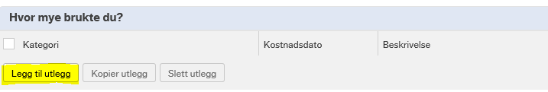

Her velger du hvilket utlegg du har, angir en beskrivelse og legger inn beløp.
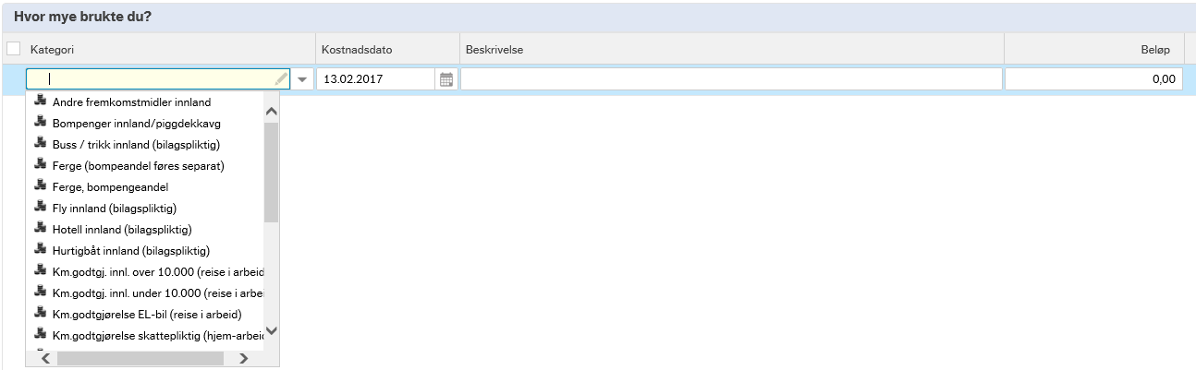

Ved noen utlegg, er det krav til beskrivelse og hva denne skal inneholde. Dette står da i beskrivelsesfeltet før du starter å skrive egen beskrivelse tekst. Klamme parentesene skal ikke være med i den teksten du legger inn.

Husk å legge ved møte/kurs dokumentasjon. Klikk på legg til utlegg og velg møte/kurs dokumentasjon. Legg 0 kr i beløp.

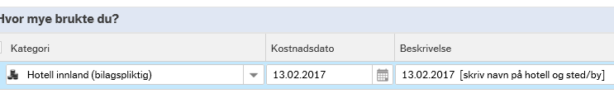
Dersom en har flere utlegg, velges knappen legg til utlegg flere ganger.

NB! Har du overnattet på hotell må du alltid oppgi navn på hotell og sted/by. Har du ikke lagt ut for hotellet, legger du 0,- i beløp. Dette er et krav fra skattemyndighetene for å unngå beskatning

HUSK:
Hotellopphold:
Betalt regning selv:
Splitt regningen på to utleggslinjer
- Måltid føres på Utleggstype Kost etter regning 25% mva
- Resten av regning føres på Utleggstype Hotell innland 12% mva
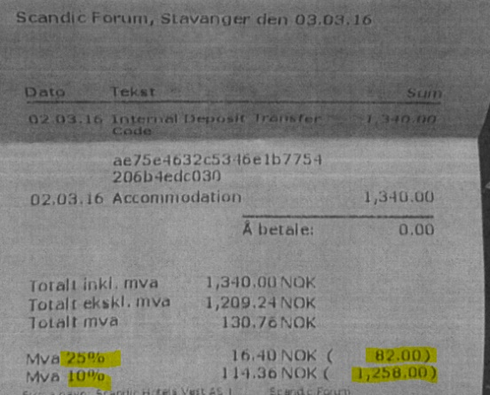
Ikke betalt regning selv:
Lag en utleggslinje der hotellnavn og
overnattingssted spesifiseres
og legg inn kr 0,- i beløp

PC- Last opp kvittering

- Velg: Last opp kvittering, evt. vis kvitteringer
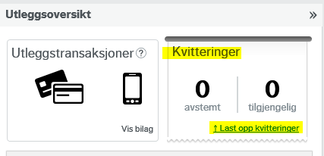

- Velg: Last opp kvitteringer
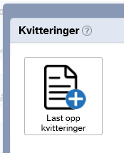

- Hent opp dokumentene, som ligger lagret på pcen. (fra mail og bilder)
Dobbelklikk på rett bilag, gjenta til alle dokumenter er hentet opp
.
- Dobbelklikk på bilaget, fil forhåndsvises og kan matches mot utlegg.

- Sett hake på rett linje, som kvitteringen skal maches mot.
Klikk match mot kvittering. 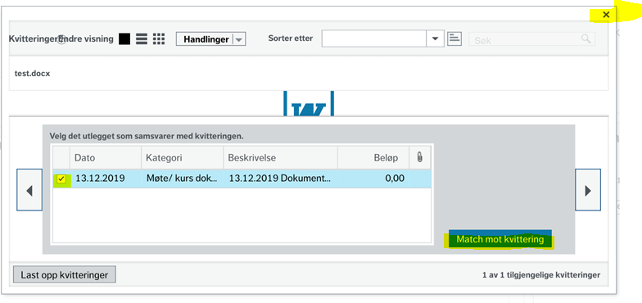
Har du flere klikk på den blå pil bortover, nestekvittering vises. Gjenta prosessen til du er ferdig.
- Lukk bildet
- Du har nå fått avstemt kvitteringene, og en binders på raden for utlegget vises.
Ved å klikke på bindersen, forhåndsvises bilaget.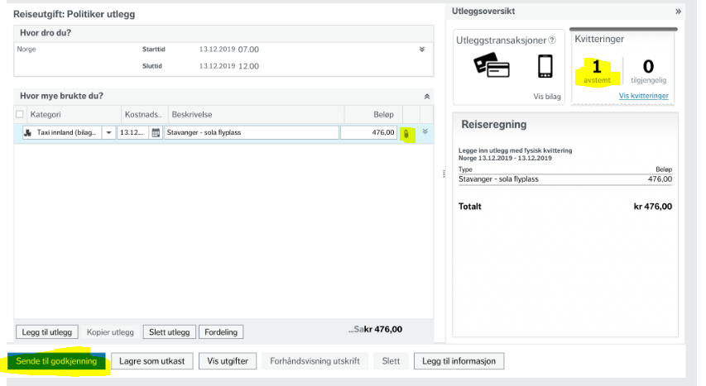

Ipad – ta bilde av kvittering
- Velg: Last opp kvittering, evt. vis kvitteringer

- Velg: Last opp kvitteringer
- Velg "ta bilde" (når du har bilag i papir)
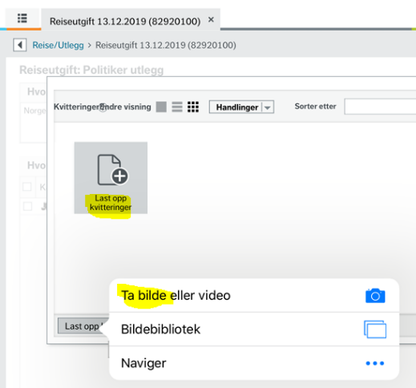
- Velg "bruk bildet" evt. "ta nytt bildet" vis det ikke er leselig.
- Dobbelklikk på bilaget
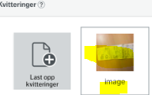
- Sett hake på rett linje, som kvittering skal maches mot.
Klikk match mot kvittering.
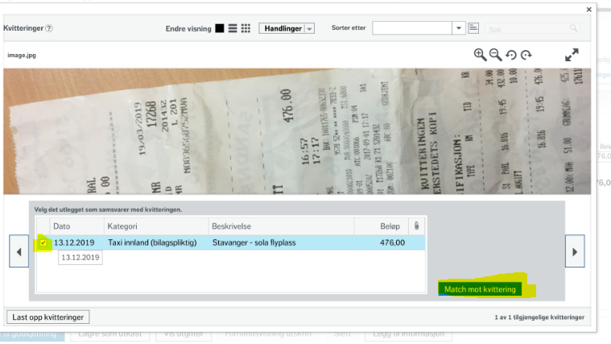
- Lukk bildet med x
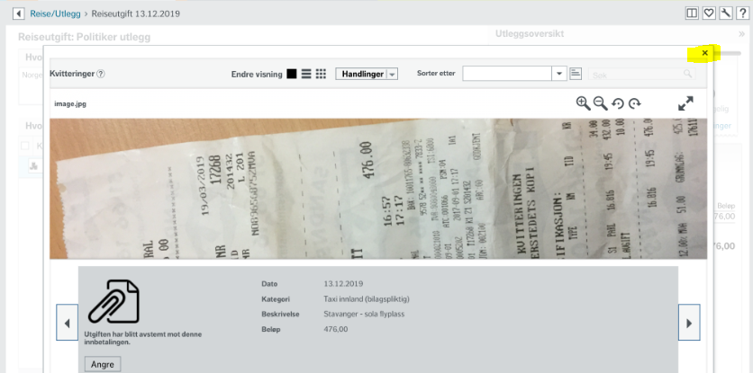
- Du har nå fått avstemt kvitteringene, og en binders på raden for utlegget vises.
Ved å klikke på bindersen, forhåndsvises bilaget.

Ipad – hente fram bilag/kvittering fra mail/bilde
- Hent fram dokumentet du vil legge ved, klikk på last ned?? Oppe i høyre hjørne
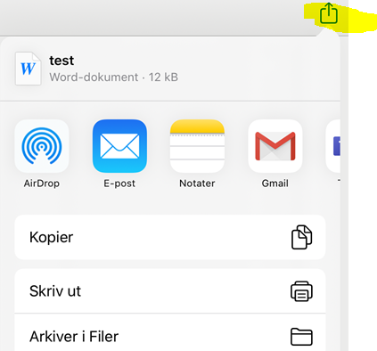
- Velg Nedlastninger, skal de trykke på arkiver???
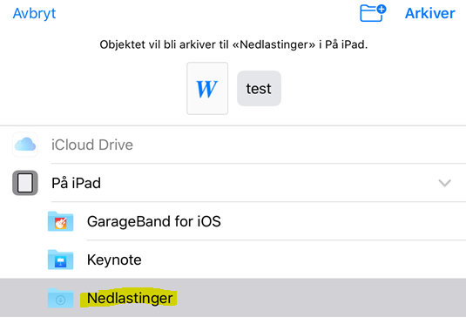
- Gå tilbake til reisemodulen
Velg: Last opp kvittering, evt. vis kvitteringer

- Velg: Last opp kvitteringer
Velg: Naviger (når du skal laste ned vedlegg i mail eller bilde)
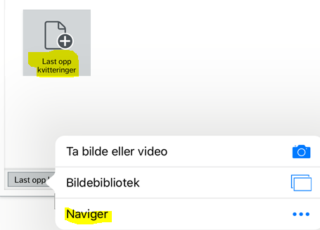
- Velg: Nedlastninger, dobbelklikk på dokument
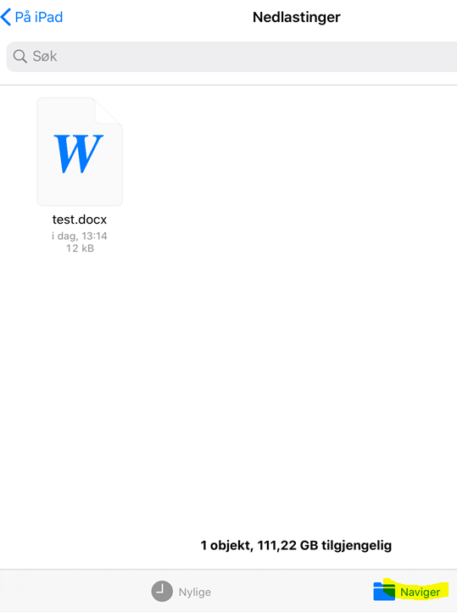

- Klikk last ned
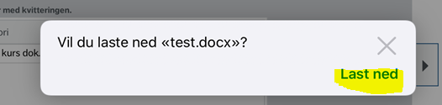

- Sett hake på rett linje, som kvittering skal maches mot.
Klikk match mot kvittering
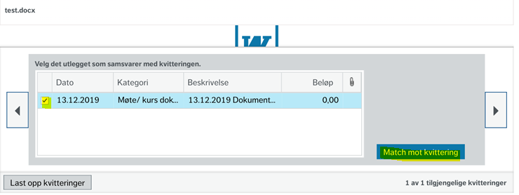
- Lukk vindu med x
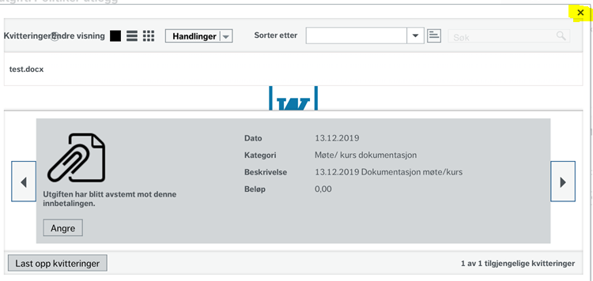
- Du har nå fått avstemt kvitteringene, og en binders på raden for utlegget vises.
Ved å klikke på bindersen, forhåndsvises bilaget.

Hvordan lagre/sende videre reiseregningen?

Registrering av reise ferdig
Sende til godkjenning reisen sendes ut på arbeidsflyt og du kan ikke endre reisen
Lagre som utkast reisen blir lagret og kan hentes opp og ferdigstilles senere – reisen går ikke på arbeidsflyt og blir ikke utbetalt.

Vis utgifter Viser oversikt over utgifter fra angitt dato
Forhåndsvisning utskrift Mulighet for forhåndsvisning og utskrift, bilaget må være lagret som utkast for å få opp bildet

Slett Slettet hele reisebilaget, ikke bare et utlegg
Legg til informasjon Gir deg mulighet for å legge til mer informasjon.

Samleoversikt bilag

Her vises en oversikt over hele reiseregningen.

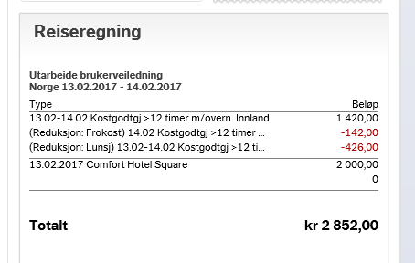

Avviste reiseregninger/utlegg
Dersom de som videre behandler reiseregningen din ikke kan godkjenne den slik den er, vil du få en e-post med emne «Underretning om reiseregning».

Den inneholder melding om at du har fått en reiseregning til behandling og reiseregningen går ikke videre til utbetaling før du har behandlet den + en opplisting av reiseregningslinjene.
Dette er en standardtekst som betyr at du må gå inn igjen i Agresso web og rette det som er feil.

Øverst til høyre i bildet vil du se et tall som viser at du har enten faktura eller avvist reiseregning/utlegg. Klikk på tallet. Du får da opp en oversikt der du kan klikke på den avviste reisen for å rette det som er feil. Du kommer da inn på selve reiseregningen/utlegget.
Se kommentaren som er lagt inn, og rett opp. Klikk på «send til godkjenning» når du er ferdig, og den vil gå tilbake til den som skal godkjenne.
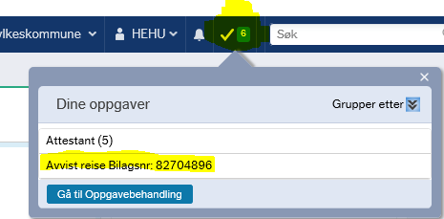

Rapporter – reiseslipp og skatt
Reiseregning/utlegg utbetales til din bank når den er ferdigbehandlet og godkjent. Du får ikke lønnslipp, men du kan følge med på rapportene "reiseslippen" og "skatt" i UBW (Agresso) eller utbetalingene i nettbank/kontoutskrift.
Opplysninger for alle godtgjøringer som honorar, kilometer, diett eller utgiftsdekking vil stå på reiseslippen, men skattetrekk for honorar, del av kilometersats og del av diett som er skattepliktig kommer dessverre ikke på reiseslippen.

Reiseslippen viser utbetalt uten skatt og webreise skatt viser skattetrekket. Pr.dags dato får vi det ikke inn på 1 rapport.

Reiseslipp minus web reise skatt = utbetalt i bank.

.Rapportene reiseslipp og skatt, finner du under rapporter i menyen til venstre.
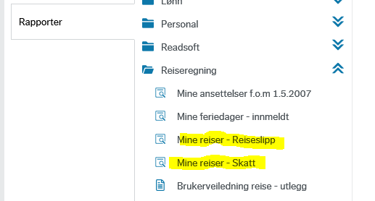

Rapport reiseslipp:
Klikk så på Mine reiser – Reiseslipp. Da vil et nytt bilde åpne seg som kan se slik ut:

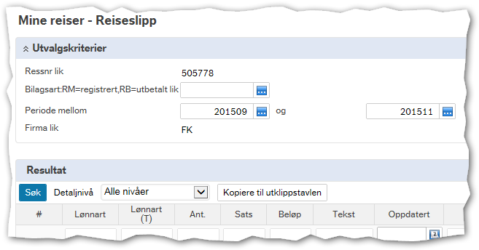
Her er ditt ressursnr. (Ansattnr.) allerede utfylt, sammen med forslag til fra-til periode (år-mnd). Det siste kan du endre etter eget ønske.

I feltet som heter Bilagsart kan du angi koden RM for kun å få fram det som enda ikke er utbetalt eller RB for kun å få fram det som er utbetalt. Med utbetalt menes at det er sendt til banken for utbetaling, men ikke nødvendigvis på konto enda. NB! Skatten vises ikke lenger på reiseslippen. Egen rapport.

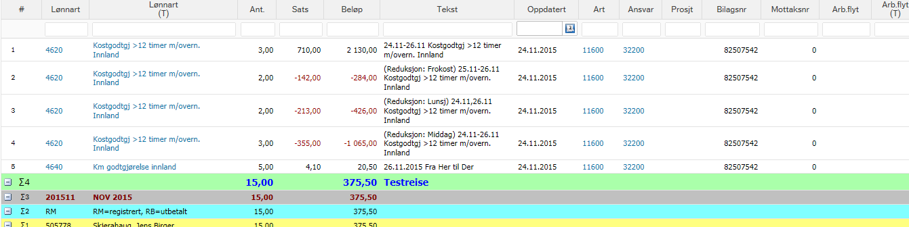
Klikk på knappen Søk for å kjøre rapporten.
Dersom rapporten sprer seg for mye i bredden, kan du ta tak med musepekeren mellom to kolonner og dra mot venstre (litt slik som i Excel).

Her vil du kjenne igjen Bilagsart (turkis linje) som forteller om reiseregningen er utbetalt (RB) eller ikke (RM). Dersom koden er RB, vil Oppdatert-dato vise når det ble sent til bank for utbetaling.
Arb.flyt-kolonnen til høyre (Arbeidsflyt) sier noe om hva som har skjedd etter at du registrerte reiseregningen. Oppdatert-kolonnen viser når endringen skjedde.
Her er de mest brukte kodene for Arb.flyt forklart nærmere:
- Ingen kode = reiseregning registret, men status er fortsatt Utkast, ikke Klar.
- W = Arbeidsflyt pågår (anvisning / attestasjon internt i fylkeskommunen)
- R = Avvist (se eget avsnitt om reiseregning som ikke er blitt godkjent)
- T = Arbeidsflyt ferdig / klar til utbetaling / utbetalt
Dersom du vil foreta en ny spørring, endrer du i Utvalgskriterier (f.eks. velge en annen fra-til periode) og klikker Søk igjen.

Rapport skatt
Klikk så på Mine reiser – Skatt. Da vil et nytt bilde åpne seg som kan se slik ut:
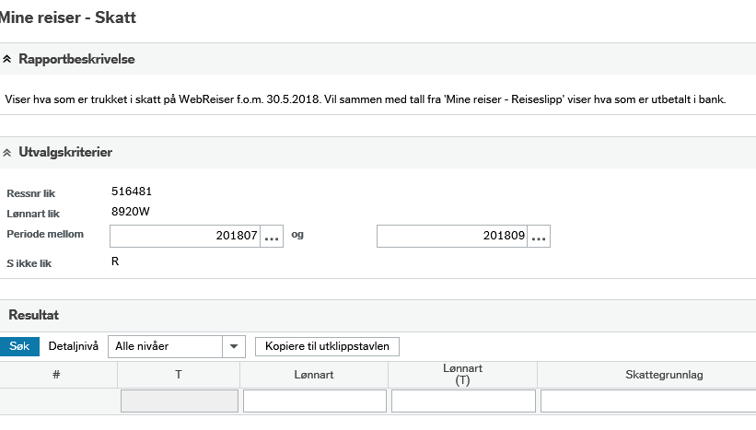
Klikk på knappen Søk for å kjøre rapporten

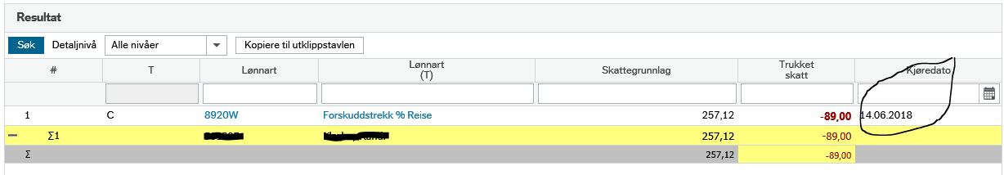

Får å finne ut hva en har fått utbetalt:
- Rapporter
- Mine reiser - reiseslipp
- Legg inn bilagsart RB, evt. juster periode.
- Klikk søk
Kolonnen oppdatert viser når reise/utlegget er utbetalt.
Har du flere reiser/utlegg som har samme utbetalingsdato, blir disse utbetalt i èn sum i banken. I rapporten summerer pr. oppdatert dato (utbetalingsdato)
Har du skattepliktig godtgjørelse blir det avvik i beløp mellom reiseslipp og bankbeløp. Forskjellen er skattetrekket.

Rapporten mine reise- skatt viser skattetrekket pr. utbetalingsdato
- Mine reise-Skatt
- Juster evt. periode
- Klikk søk

Reiseslipp
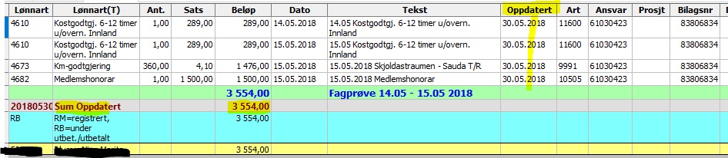

skatt
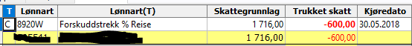

Skattepliktig
Km | 360 km * 0,60 øre | 216,00
Medlemshonorar |  | 1500,00
Sum skattegrunnlag |  | 1716,00

Utbetalt i bank:
3 554,- fra reiseslippen
- 600,- fra skatt
= 2954,- Utbetalt i bank 30/5-18

